平成30年1月吉日
関係者各位
宮崎大規模災害リハビリテーション支援関連団体協議会（宮崎 JRAT）
代表 黒木 洋美

「第4回宮崎大規模災害リハビリテーション支援関連団体協議主催研修会」

～災害時の避難所活動の実際を学ぶ～

時下、皆様におかれましては、益々ご清祥のこととお喜び申し上げます。
さて、大規模災害時、直接死の原因となる救急救命や被災地での診療活動など、早期の対応に関してはDMAT、JMAT、日赤を中心としたシステムが確立されつつあります。Ｈ27年の熊本地震災害、H28年の北九州豪雨災害を経験し、更に災害リハビリテーションの活動の重要性が社会的にも認知されるようになってきました。
今年度は、JRAT活動の概論（講義形式）と「避難所(H)運営(U)ゲーム(G)：HUG」を用いた体験型実習を企画しました。大規模災害時の応急対策活動の中でも特に重要なものの一つが避難所運営です。HUGとは、避難者の年齢や性別、国籍やそれぞれが抱える事情が書かれたカードを、避難所の体育館や教室に見立てた平面図にどれだけ適切に配置できるか、また避難所で起こる様々な出来事にどう対応していくかを模擬体験するゲームです。参加者がこのゲームを通して災害時要援護者への配慮をしながら避難所運営の知識を深めることを目的としています。
また、特別講演として宮崎大学医学部看護科、地域・精神看護学講座教授の原田奈穂子先生に「災害時の生活を守る」というテーマで講話をして頂きます。様々な災害の支援時の経験を踏まえた貴重な講演を企画しています。
是非、この研修会にて災害時対応の知識を深めJRAT活動の支援の輪を広げていければと考えています。

◆日程：平成30年3月25日（日） 9：30～16：00 （受付9:00から）
◆場所：宮崎大学附属病院 臨床講義室 205号
◆参加費：1,000円 （資料代含む）
◆事前申し込み：下記別紙にてFAXまたはメールにて申し込みをしてください。
◆締切： 平成30年3月９日（金）（GW編成のため早目に締め切り予定）
◆内容：スケジュール
受付 9：00～9：30
9：30～10：10 | 災害リハ、JRATについて | 黒木洋美（Dr）
10:10～10:50 | 熊本地震の宮崎JRAT活動の報告 | 山下達也（PT）  児玉睦代（ST）
11：00～12:00 | 演習1：HUG（避難所避難所ゲーム）：実際の災害時の体験実習① | Group-work
昼食
13:00～14:00 | 演習1：HUG（避難所ゲーム）：実際の災害時の体験実習② | Group-work
14:15～15:45 | 特別講演 ：「災害時の生活を守る」  講師：宮崎大学医学部看護科、地域・精神看護学講座教授  原田 奈穂子 先生 | 原田奈穂子  （RN, PHN, Ph.D）
15:45~16:00 | 質疑応答、閉会式
◆参加対象者：行政、リハビリ専門職、宮崎JRAT活動に興味のある方等

宮崎大学医学部キャンパス案内

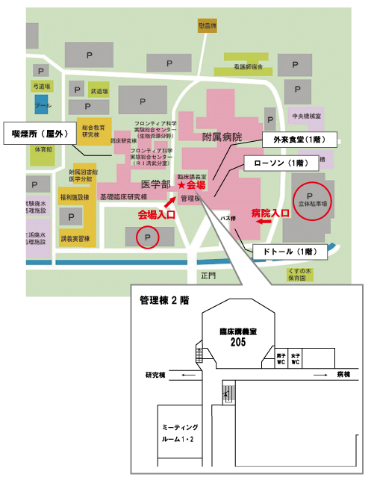

※入庫の際に発券される駐車券は、無料処理いたしますので、会場受付までお持ちください。

第4回宮崎大規模災害リハビリテーション支援
関連団体協議主催研修会申し込み用紙
問い合わせ先：宮崎大学医学部整形外科
担当者：島田まゆみ
TEL：0985-85-0986
FAX：0985-84-2931
メール：miyazakijrat@med.miyazaki-u.ac.jp

ふりがな 施設・団体名
住所
電話番号 |  | FAX番号
メールアドレス
 | ふりがな  参加者氏名 |  | 職種 |  | 経験年数
1
2
3
4
5
6
7

※平成30年3月９日(金)までにお願いします。
記入欄不足の場合はコピーをお願い致します。

